Make-A-Wish Portugal celebra o seu 15º aniversário com mais de 1700 desejos realizados
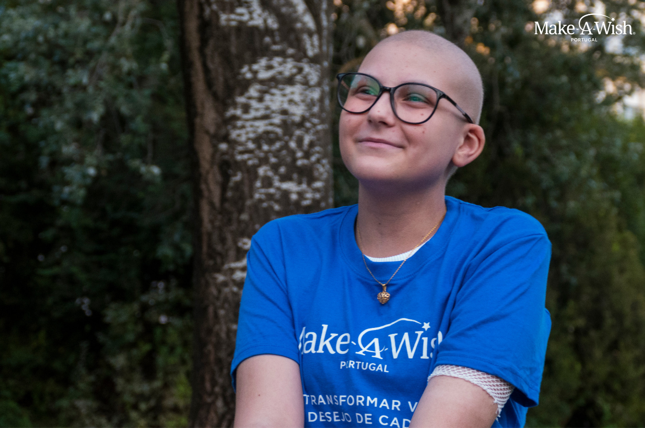

Lisboa, 24 de novembro de 2022 – Com a mala cheia de motivação e uma vontade inabalável de ajudar crianças gravemente doentes, a Make-A-Wish chegou a Portugal em 2007, pronta para mudar vidas. Consciente do poder transformador da realização de um desejo, a Fundação assinala este ano o seu 15.º aniversário, tendo atingido em 2022 a meta dos 1700 desejos realizados.

Fazendo do medo confiança, da tristeza alegria e da ansiedade esperança, a Make-A-Wish Portugal tem trabalhado incansavelmente para realizar os desejos de crianças e jovens com doenças graves, progressivas, degenerativas ou malignas, de norte a sul do país.

Ao longo destes 15 anos, a Fundação já proporcionou momentos inesquecíveis vividos em família e muitas outras histórias que, através do imaginário de cada criança e jovem, se materializaram de forma transformadora! Entre ser super-herói por um dia, conhecer o seu maior ídolo ou "voar" pela primeira vez, os desejos das crianças chegam repletos de criatividade e a sua realização é, muitas vezes, o ponto de viragem necessário para continuarem a lutar.
“Este ano atingimos a meta dos 1700 desejos realizados e não podíamos estar mais felizes com o trabalho desenvolvido pela Make-A-Wish ao longo destes 15 anos. Foram mais de 1700 gestos capazes de mudar a vida de cada uma das crianças, levando-lhes um momento de força, alegria e esperança. É um privilégio podermos contribuir para criar um impacto positivo que perdure no tempo para a criança e para o seu núcleo familiar. Quando se inicia o processo de realização do desejo e as várias fases associadas (Wish Journey), começamos a observar um desfoque da doença, o entusiasmo e vontade de estarem envolvidos no desejo e acreditar que o impossível se pode tornar possível.”, afirma Mariana Carreira, Diretora Executiva da Make-A-Wish Portugal.
O processo de realização dos desejos é um percurso feito em equipa, apenas concretizável graças à ajuda dos voluntários, parceiros, doadores e profissionais de saúde, com a colaboração das famílias. Honestidade, transparência e respeito são valores sempre presentes ao longo de todo o procedimento, numa odisseia onde a criança e o seu bem-estar são sempre a prioridade.
“Neste momento existem cerca de 180 crianças e jovens a aguardar a realização do seu desejo e o nosso maior objetivo é chegarmos a todas as crianças elegíveis. Isso só continua a ser possível com o apoio de todos os portugueses, a quem agradeço toda a generosidade e a quem damos muito valor”, acrescenta a Mariana Carreira.
Há mais de uma década no nosso país, a Make-A-Wish Portugal continua empenhada em mostrar às crianças e adolescentes que nada é impossível. Com 128 realizados até ao momento este ano e com muitos mais ainda a realizar no futuro, a Make-A-Wish continuará dedicada em levar esperança e força para lutar às crianças e às famílias, que passam muitas vezes a encarar a doença com novos olhos.

SOBRE A MAKE-A-WISH PORTUGAL
A missão da Make-A-Wish é a realização de desejos a crianças e jovens, entre os 3 até aos 17 anos, em todo o território nacional, que sofrem de doenças progressivas, degenerativas ou malignas, proporcionando-lhes um momento de força, alegria e esperança.
A Fundação Realizar um Desejo nasceu em 2007, foi reconhecida pela Make-A-Wish Internacional no mesmo ano e torna-se IPSS em 2009. Com sede em Lisboa, tem uma rede de mais de 200 voluntários para cobrir o território nacional e trabalha em parceria com todos os hospitais distritais do país.
A Fundação Realizar Um Desejo é a filial portuguesa da Make-A-Wish® Internacional, presente em mais de 52 países, nos cinco continentes.
No mundo foram já realizados mais de 520 000 desejos a crianças e jovens gravemente doentes!Em Portugal foram realizados mais de 1700 desejos e, neste momento, cerca de 180 crianças estão a aguardar.
Conheça a Make-A-Wish Portugal: www.makeawish.pt

